ТОГДА / СЕЙЧАС
Дом партполитпрсвета
42.87987, 74.60838
Тогда · Frunze
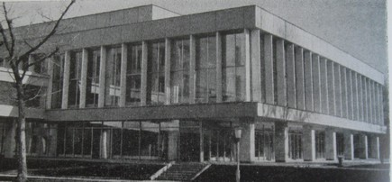
Сейчас · Bishkek


PISHPEK
No information has been found for this period yet
42.87987, 74.60838

Фотография пока не добавлена
ENGLISH
No information has been found for this period yet.

FRUNZE
House of Party Political Prsvet
42.87987, 74.60838
Дом партполитпрсвета
ENGLISH House of Party Political Prsvet
﻿ House of Party Political Prsvet House of political education of the Frunze City Committee of the Communist Party of Kyrgyzstan. Architects V. Shaposhnik, A. Golovanev, A. Dzhumakaliev, 1977. Today this building houses the Seitek children's educational center.
Source: https://bimap.su/description/frunze/425_Partpol.txt · BIMAP
Фотографии и материалы принадлежат их авторам; лицензия не указана

BISHKEK
No information has been found for this period yet
42.87987, 74.60838
Современный вид; дата публикации в 2GIS · Жасмина Жапарбекова
ENGLISH
No information has been found for this period yet.
Source: https://2gis.kg/bishkek/firm/70000001019372212/tab/photos · 2GIS
Фотография пользователя 2GIS; права принадлежат автору. Изображение показывается по внешней ссылке на 2GIS.

